Конспект урока
Учитель: Бахтигузина Румия Ряшитовна
Образовательное учреждение МКОУ «Маляевская ООШ» Ленинского района Волгоградской области
Предмет : технология
Тема урока: "Изготовление сувениров из соленого теста»"
Цели урока:
1. Обучающая: расширить кругозор учащихся по истории лепки сувениров из солёного теста, ознакомить учащихся с современными материалами, инструментами и приспособлениями при выполнении сувениров из соленого теста, новым рабочим приемам.
2. Развивающая: развивать у учащихся наглядно-образное мышление; развивать моторику рук, познавательный интерес, работать с дополнительной литературой и другими источниками информации.
3.Воспитательная: воспитывать культуру труда, содействовать воспитанию эстетического вкуса, повышать интерес к народно - прикладному искусству, совершенствовать навыки общения.
Форма урока – рассказ, беседа, практическая работа
Методы обучения – объяснительно-иллюстративный, репродуктивный, частично поисковый, беседа, самостоятельная работа.
Тип урока – комбинированный.
Объект работы: соленое тесто.
Наглядно-иллюстрированный материал: образцы с поделками и сувенирами из соленого теста, технологическая последовательность изготовления теста и сувениров.
Средства обучения (оборудование, инструменты, материалы): компьютер, поектор, ножницы, деревянный стек, валик, гуашь, шаблоны, мука, соль, масло, вода, миска.
Профориентация: профессия декоратор, художника-дизайнер.
Практическая работа: изготовление цветов из солёного теста
.
Этапы урока:
I. Организационный момент.
II. Изучение нового материала.
III. Практическая работа.
IV. Физминутка для рук и глаз.
V. Рефлексия, закрепление нового материала.
VI. Подведение итогов урока.

Ход урока.
I. Организационный момент.
1. Приветствие, контроль посещаемости.
2. Проверка готовности учащихся к уроку.

II. Изучение нового материала.
Словесно-иллюстративный рассказ.
Учитель: Здравствуйте, ребята. Сегодня мы познакомимся с приемами работы с соленым тестом, научимся изготавливать сувениры и разукрашивать их. Девизом нашего урока будет пословица: «Рукам работа – душе праздник!»
Поделки из солёного теста — очень древняя традиция. Когда-то давным-давно, в седую старину, люди начали лепить хлебные лепёшки из муки и воды и обжигать их на раскалённых камнях. Потом в Вавилоне появились печи для хлеба, и на смену хлебным лепёшкам пришли караваи. Древние египтяне приблизительно 5 тысяч лет назад знали много рецептов теста и выпекали уже 30 различных сортов хлеба.
Древние инки лепили из теста фигуры людей и животных, а затем приносили их в жертву богам.
В Европе в древности фигурный хлеб из дрожжевого теста делали только руками, без вспомогательных инструментов.
На Руси ещё IХ веке пекли пряники, которые назывались медовым хлебом. Их изготовляли для всех праздников самой разной величины и формы, в виде забавных фигурок. В Егорьев день (23 апреля)-день первого выгона скота и лошадей пекли «козули»-сделанные из ржаного теста.
Из теста выпекали не только хлеб, но и декоративные изделия.
В Китае, начиная с ХVII века, делали марионетки из теста. Один из художественных народных промыслов Эквадора — поделки из ярко окрашенного теста.
В Греции традиционно пекут великолепные хлебные венки, отделанные пышными орнаментами.
В Польше, Чехии, Словении очень популярны картины из теста.
Солёное тесто в последние годы стало очень популярным материалом для лепки: оно очень эластично, его легко обрабатывать, изделия из него долговечны, а работа с солёным тестом доставляет удовольствие и радость.

ОРГАНИЗАЦИЯ РАБОЧЕГО МЕСТА
Помещение, отводимое для занятий должно отвечать санитарно-гигиеническим требованиям:
-должно быть сухим, светлым, тёплым;
-с естественным доступом воздуха;
-хорошо налаженной вентиляцией
-по площади достаточной для проведения занятий в составе 15-20 человек;
-расстояние от глаз до работы должно составлять 35-40 см;
-сидеть надо прямо, касаясь корпусом спинки стула;
-до и после работы тщательно мыть руки с мылом.
ИНСТРУКТАЖ ПО ТЕХНИКЕ БЕЗОПАСНОСТИ
При работе с режущими колющими предметами быть внимательными, хранить их в специально отведённом месте. Ножницы класть справа, лезвия должны быть сомкнуты, кольцами к себе. Передавать ножницы кольцами вперёд.
При сушке, если используется духовой шкаф проверить его исправность, включать и выключать духовой шкаф только сухими руками, соблюдать температурный режим.
МАТЕРИАЛЫ И ИНСТРУМЕНТЫ
1.Мука. Для приготовления солёного теста используется пшеничная и ржаная мука. Но в тесте из ржаной муки образуется больше пор, его труднее сушить, в лепке оно более твёрдое.
2.Соль. Перебор соли может сделать тесто хрупким и ломким, что ведёт к образованию трещин на изделии. Соль можно использовать любую. Но лучше всего подходит соль «Экстра» мелкого помола.
3.Вода. При замесе теста используется холодная вода.
4.Природный материал. Чёрный и душистый перец, гвоздика, фасоль, семечки кукурузы, яблок, подсолнечника используют для украшения изделий и изготовления глаз, носиков, плодоножек и т.д.
5.Шаблоны. Шаблоны надо делать из картона с водонепроницаемым покрытием.
6.Гуашь или акварельные краски.
7.Скалка или валик для раскатывания теста.
8.Деревянный стек.
9.Маникюрные ножницы.

ТЕХНОЛОГИЯ ИЗГОТОВЛЕНИЯ ИЗДЕЛИЙ ИЗ СОЛЁНОГО ТЕСТА
1.Замес теста.
Рецепт приготовления теста: 2части муки (200г.); 1часть мелкой соли(200г.);3/4части воды (около 125мл.) воды. При приготовлении теста его необходимо хорошо вымесить, чтобы оно стало эластичным. Эластичность теста можно достичь, добавив при замешивании 1-2 чайной ложки растительного масла. Тесто может быть крутым или мягким в зависимости от количества воды и муки. Если во время вымешивания тесто крошится, добавьте немного воды, если прилипает к рукам - муки.
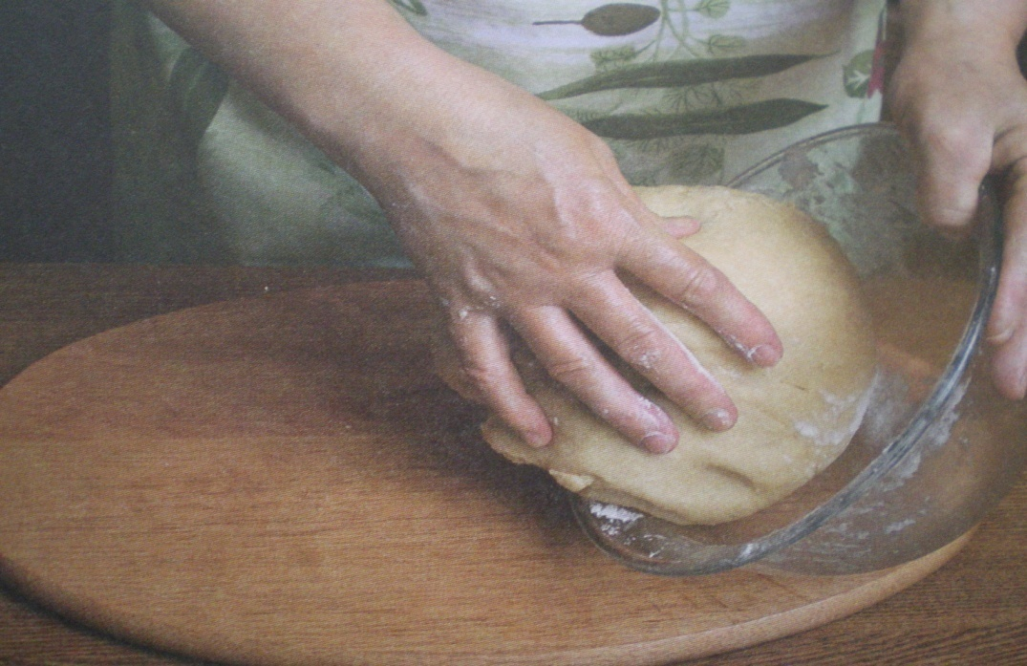
2.Изготовление цветов
Раскатать тесто толщиной 0,5-1см и вырезать по шаблону лепестки. Из лепестков одинаковой величины можно составить цветок, соединив их вместе в центре.
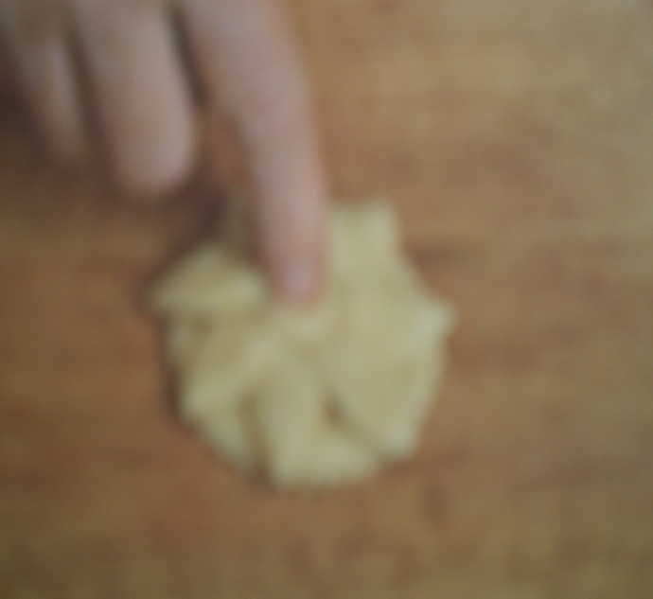
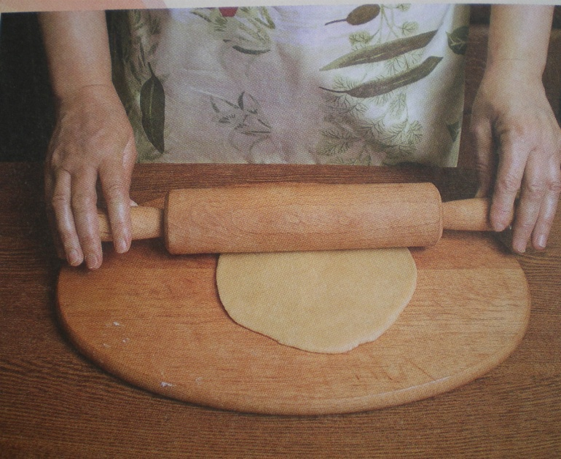
3. Изготовление роз
Тесто раскатать и вырезать из него маленькие кружки. Из одного кружка скатать маленький центральный лепесток.
Вокруг центрального лепестка , накладывая друг на друга , расположить оставшиеся лепестки, отгибая верхние края.
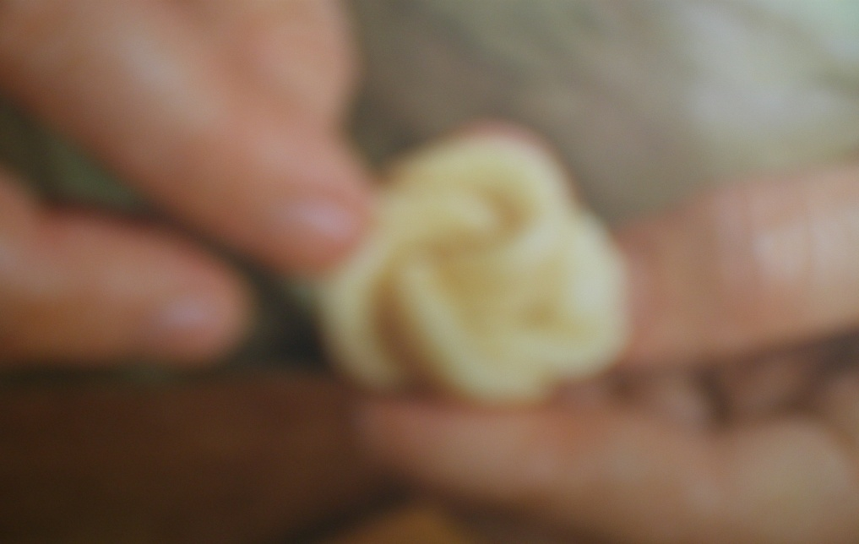
4.Изготовление объёмных фигурок
Изготовление фигурок людей.
Изготовление фигурок начинается с туловища, которое лепят в форме конуса. Нижнюю часть конуса разрезают пополам, чтобы сделать ножки. Для головы скатать из теста шарик. Там где туловище будет соединяться, с головой воткнуть спичку. Руки лепят с расширением от плеча к запястью, чтобы получились рукава одежды. Ступни слепить из двух одинаковых шариков, в нижней трети ступни стекой сделать засечку, затем переднюю часть слегка загнуть кверху, а заднюю насадить на спичку. Когда туловище, голова, руки и ноги сделаны, фигуру можно одеть.
Одежду для фигуры вырезаем по шаблонам. Тесто для одежды фигурок не должно быть слишком мягким, иначе не лягут складки и отвороты.
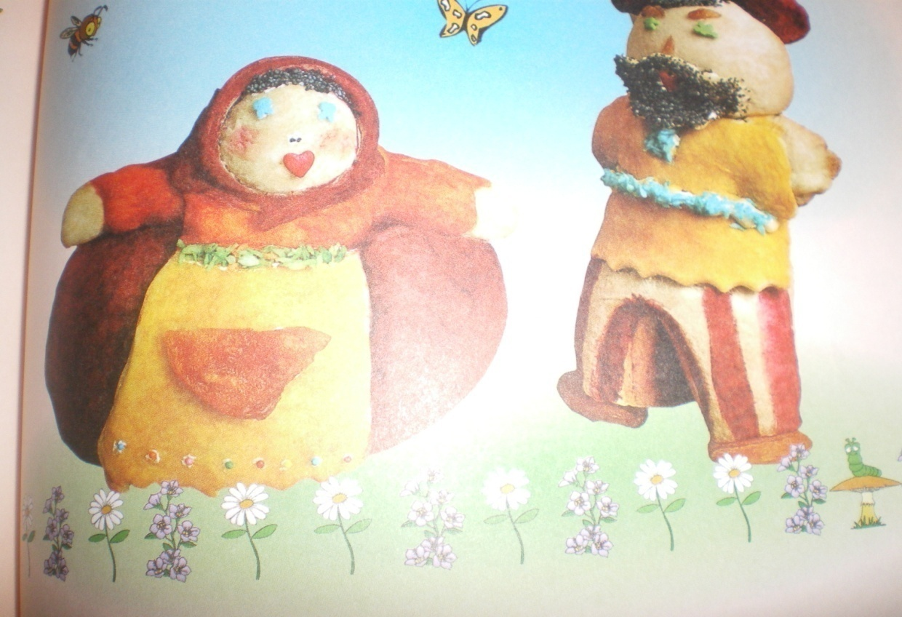

7.Изготовление композиций
Из маленьких камушков и веточек, засушенных цветов в сочетании с фигурками из солёного теста могут быть составлены изящные картины.
Композиции из природного материала, будут долго радовать вас или того, кому вы их подарите.
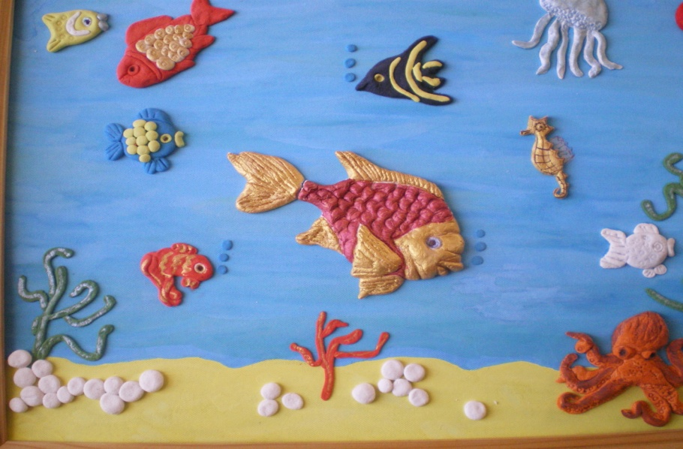
Сушка изделий
Существует несколько способов сушки:
- Воздушная сушка
Изделия сушат на воздухе, из расчёта на 1 мм толщины изделия требуется 1 день сушки. Готовое для просушки изделие кладётся на освещённое солнцем место. При не достатке солнечного света объемное изделие деформируется. Воздушная сушка занимает много времени, зато не требует расходов на электроэнергию.
2. Сушка в духовом шкафу
Время сушки в духовом шкафу электроплиты на противне 1 час на каждые 1/2см толщены при температуре 75С.
Изделия из окрашенного теста следует сушить при низкой температуре не более
50С, иначе их цвет изменится.
Для того чтобы определить полностью ли высохло изделие, необходимо взять его с противня, положить на кухонную прихватку и постучать по обратной стороне изделия. Если звук звонкий, значит изделие высушено. Если же звук приглушённый, значит, внутри модель сыровата и её нужно ещё на некоторое время оставить в печи.
Раскрашивание изделий
Перед раскрашиванием нужно убедиться, хорошо ли просушено изделие. Готовые изделия раскрашивают гуашью или акварельными красками
Солёное тесто можно получить и цветным, если при вымешивании добавить водный раствор гуаши или же пищевых красок.
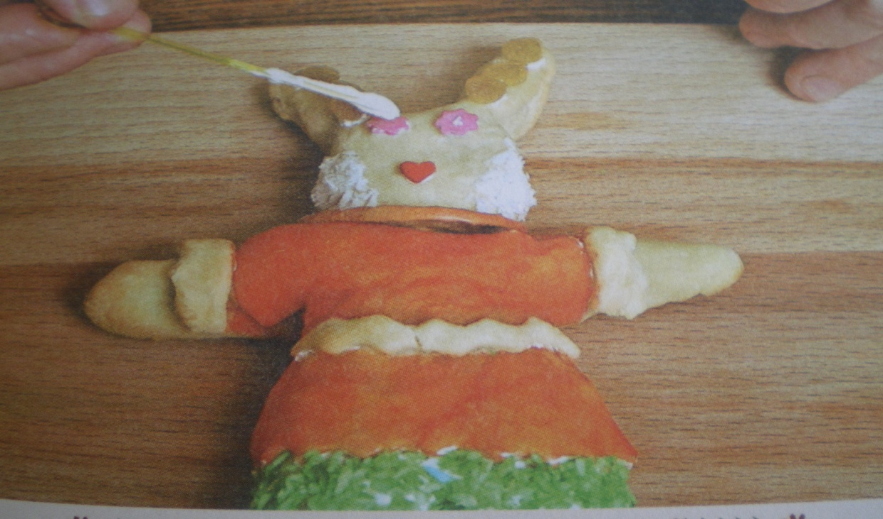

III.Практическая работа .Изготовление сувениров по выбору учащихся
IV.Физкультминутка. Гимнастика для рук и глаз.
Утром рано он закрыт,
Но к полудню ближе
Раскрывает лепестки,
Красоту их вижу.
К вечеру цветок опять
Закрывает венчик. И теперь он будет спать
До утра, как птенчик

V.Рефлексия с целью закрепления вновь полученных знаний и сведений
Учитель: Цель нашего урока: познакомиться с историей и технологией изготовления сувениров из соленого теста, с изготовлением композиций из соленого теста. А сейчас мы узнаем, насколько вам интересно было содержание нашего урока и что из него вы запомнили. Ответьте, пожалуйста, на несколько вопросов:
Что нового вы узнали на уроке?
Чему вы научились на уроке?
Как правильно организовать рабочее место?
Какие правила техники безопасности нужно выполнять, работая с солёным тестом?
Каков рецепт приготовления солёного теста?
Какие используются способы сушки фигурок из солёного теста?
Какие краски используются для раскрашивания изделий из солёного теста?
Понравилось ли вам работать?
VI. Подведение итогов урока
Учитель оценивает работу учащихся и выставляет оценки.
ЛИТЕРАТУРА
1.А.А.Белова «Вкусная сказка из теста», издательство «ЭКСМО»,2007г.
2.Л.П.Барылкина, С.Е.Соколова Технология: конспекты уроков, элективные курсы 5-9 кл.» издательство «5 за знания»,2005г.

